青岛正日软件艺术科目（音乐、美术）中考学业水平考试系统
教育部在《关于推进学校艺术教育发展的若干意见》中明确提出：“依据普通中小学艺术课程标准和中等职业学校公共艺术课程教学大纲，组织力量研制学生艺术素质评价标准、测评指标和操作办法，2015 年开始对中小学校和中等职业学校学生进行艺术素质测评。艺术素质测评纳入学生综合素质评价体系以及教育现代化和教育质量评估体系，并将测评结果记入学生成长档案，作为综合评价学生发展状况的内容之一，以及学生中考和高考录取的参考依据。”
2018年，教育部发布《教育信息化2.0行动计划》：建成“互联网+教育”大平台，推动从教育专用资源向教育大资源转变、从提升师生信息技术应用能力向全面提升其信息素养转变、从融合应用向创新发展转变，努力构建“互联网+”条件下的人才培养新模式。
在该背景下，青岛正日软件根据全国艺术学科的考试需求研制开发了“正日艺术学科考试系统”。该系统是一款集命题、报名、考场编排、在线监考、考生作答、自动判分和成绩统计分析于一体的机考平台，用户可根据音乐、美术等课标要求，用于组织多学科、大规模的高利害上机考试，系统除支持客观题外，还支持视唱、节奏、表演、构图、透视等十多种操作题的自动判分。
考试系统具有良好的扩展性，用户可根据各省、地市的实际考试需求，将“信息技术”、“生命安全”、“心理健康”等学科放进艺术学科考试系统，形成“多考合一”考试模式，这样可通过一次考试组织即可完成多门学科统一考试的目标，大大节省了考试主管单位的考试组织费用。
一、环境检测
在进入艺术学科考试系统之前，需要对硬件进行图片采集、色彩、音视频采集和播放、节奏敲击等功能的检测，以确保考试的顺利进行。
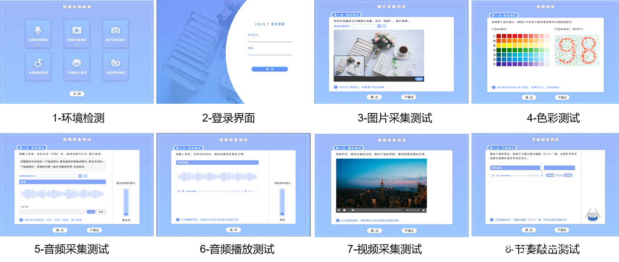
1、试音功能测试：
1）含有调节系统声音的功能，确保系统声音正常；
2）含有声音的播放、暂停、声音（播放器声音）大小调整功能；
3）含有设置左声道、右声道、立体声功能（通过播放不同的音乐实现）；
4）点击左声道、右声道、立体声需要自动播放。
2、视频功能测试：
1）调节系统声音功能，确保系统声音正常；
2）可以对视频进行暂停、播放、设置静音操作。
二、考试题型
艺术学科考试系统的考试题型设计包含：选择（单选、多选）、判断、连线、填色、拖拽、节奏、构/绘图、视唱、表演、创作等十多种题型，命题者可根据教学目标进行选择。
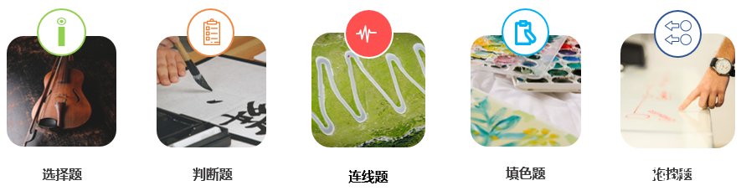
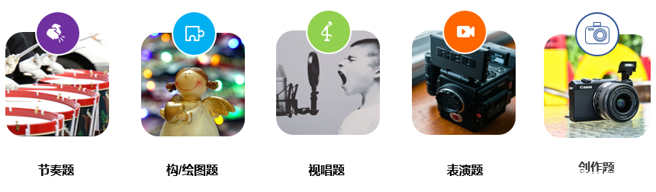
1、选择题（单、多选）
选择题答题界面
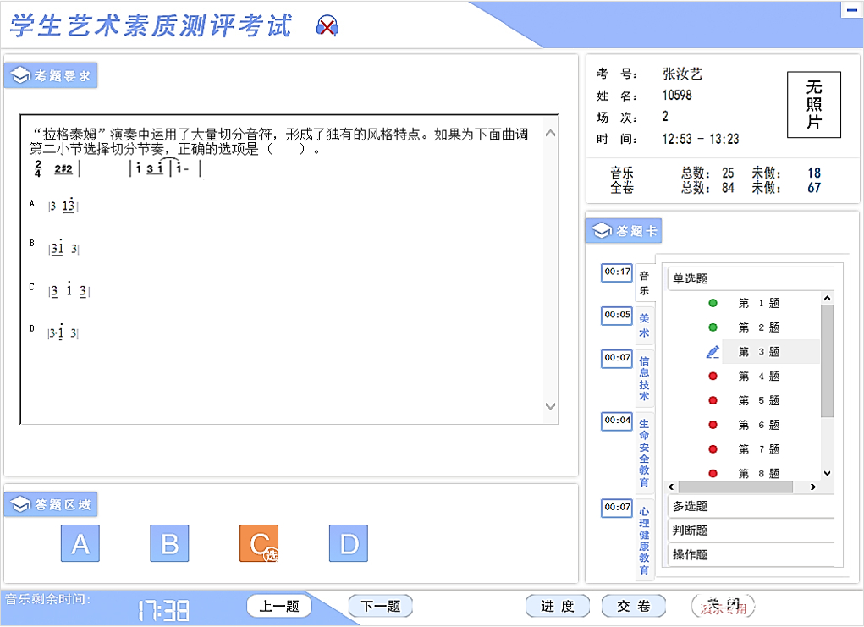
★ 音、视频可植入题干中，学生根据视听文件自由选择选项。
★ 音、视频也可放置到各选项中，让学生根据题干描述选择音、视频。
2、综合判断题
判断题答题界面
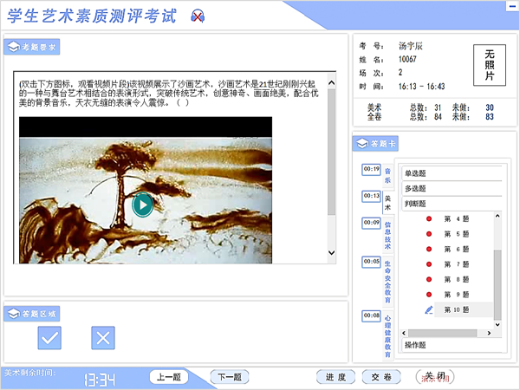
★ 音、视频和图片可植入题干中，学生根据视听文件判断正确与否。
★ 丰富了判断题的内容丰富程度，增加了答题乐趣。
3、连线题
连线题答题界面
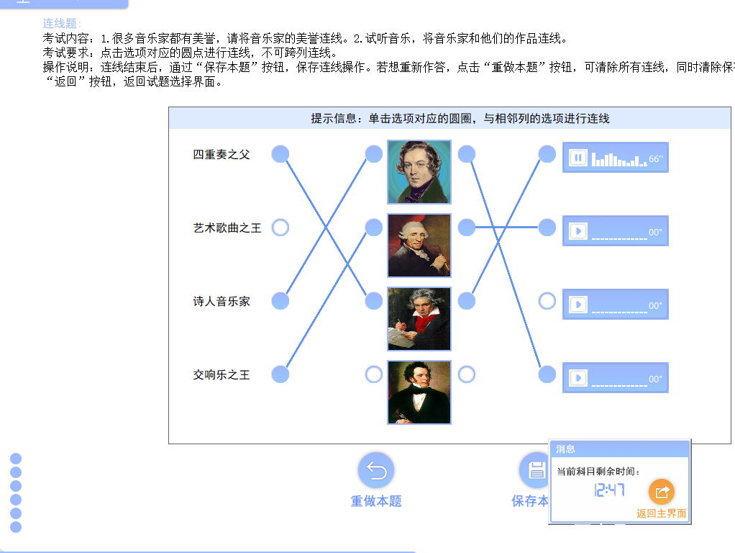
★ 题目素材支持多种格式；选项可分为两列或三列；支持一对一、一对多等选择。
★ 通过选项设置是两列还是三列，对应关系是一对一、一对多来调整题目的难度。
4、节奏题
节奏题答题界面
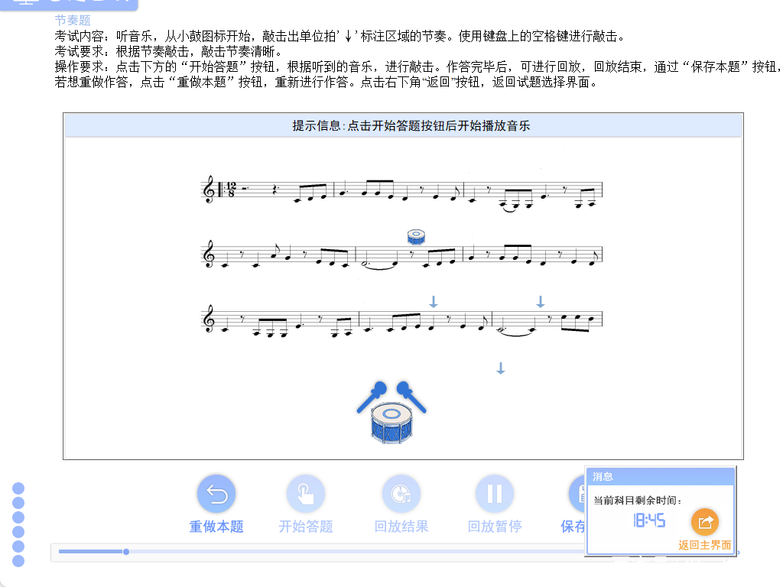
★ 通过听音乐，根据五线谱中标识的位置进行键盘（鼓槌）敲击，来评测考生节奏感、识谱能力等多种音乐素养。
★ 题型支持自动判分，可将题型升级为其它形式，如根据节拍来敲击，而不是根据标识。
5、构图题
构图题答题界面
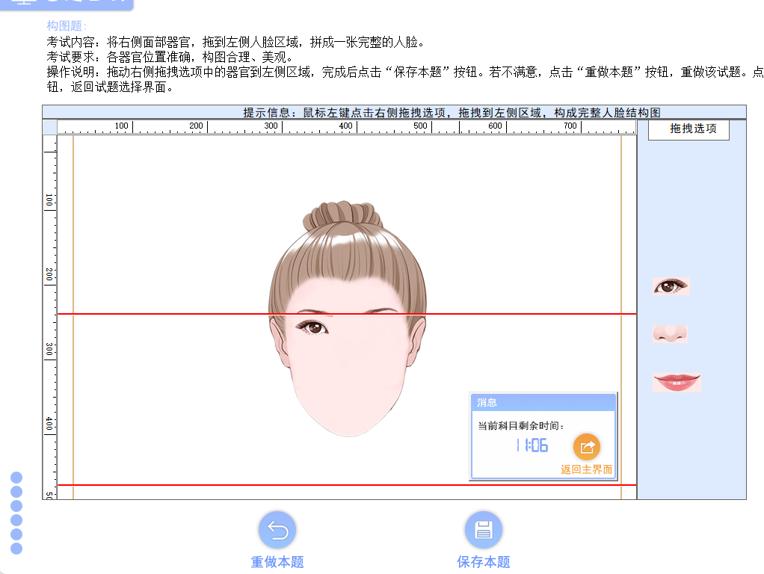
★ 系统遵照设定的“三庭五眼”等美学标准误差范围，对答案进行自动判分。
★ 该题型可把人体、建筑等设为题目，评测考生更多关于构图能力的美术素养。
6、表演题
表演题答题界面
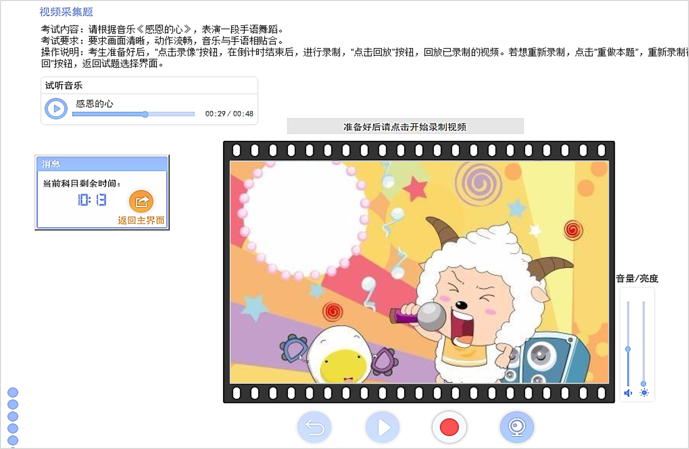
★ 该题型可考查考生的形体和过程综合表现，如唱歌要对音准、台风和形体综合把控。
★ 对手工制作考查时，既要看成稿作品，还要关注考生的制作步骤和完成时间等因素。
7、拖拽题
拖拽题答题界面
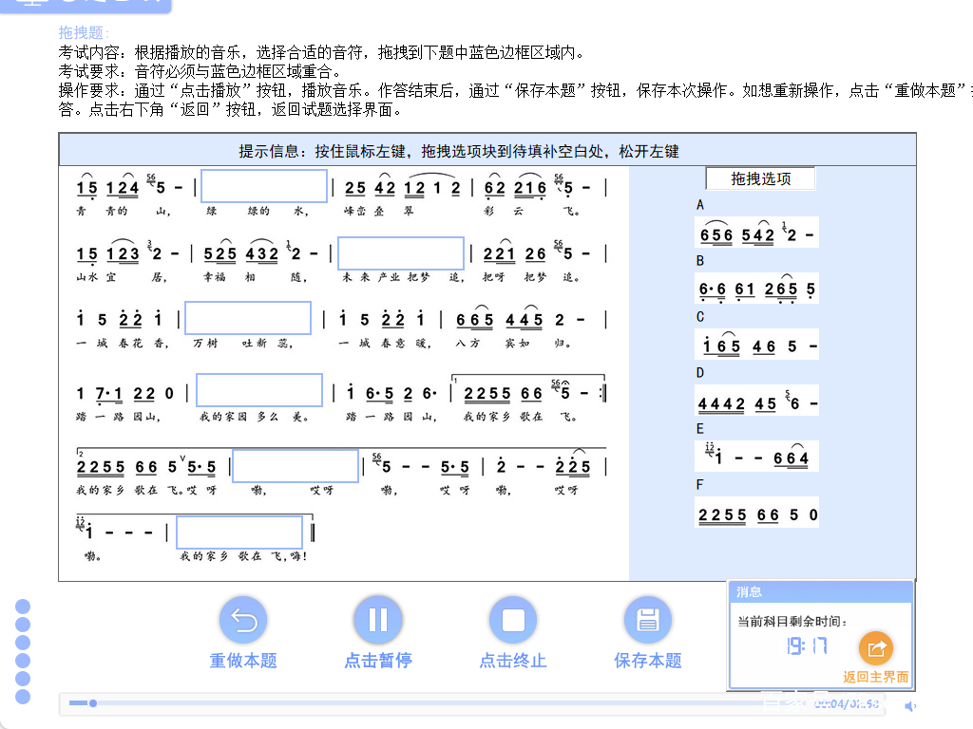
★ 试听音乐，将右侧选项区内合适的音符拖拽到乐谱空白处，以考查考生的识谱能力。
★ 美术考试中，可设置拖拽选项将有缺失的作品补齐，以考查考生的美术鉴赏能力。
★ 本题型可进行自动评分。
8、填色题
填色题答题界面
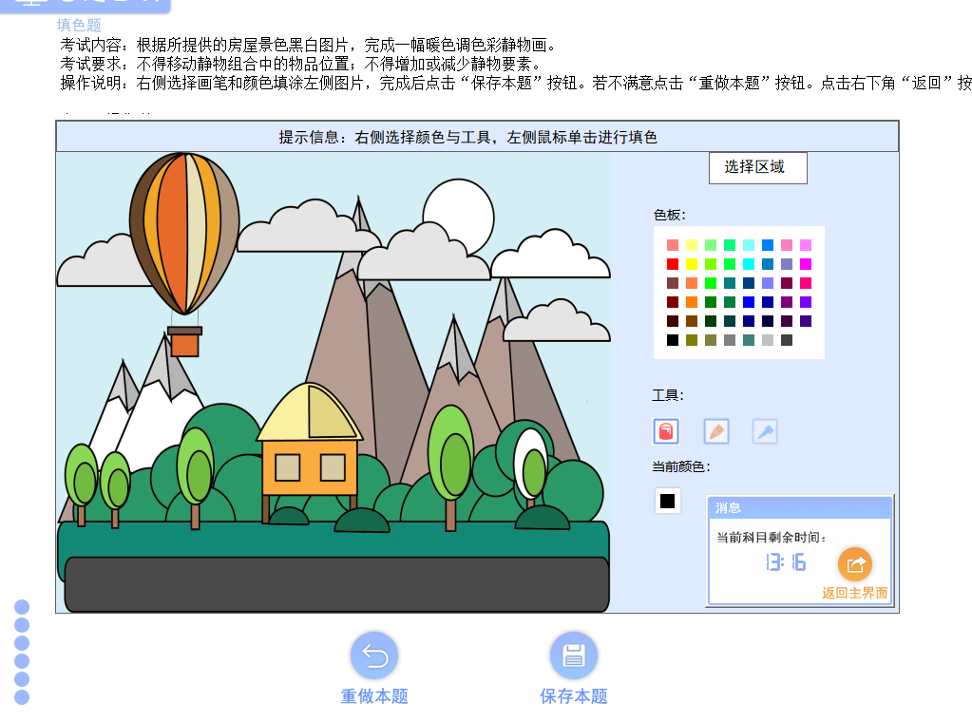
★ 题型既可考查对色彩的认知能力，又可考查艺术想象力、色彩搭配力和审美力。
★ 题目根据特定物体的固有颜色设定RGB值范围，如太阳是橙色的，实现自动判分。
★ 如果评价考生的想象力和对色彩的搭配能力时，则需通过人工阅卷来实现评分。
9、视唱题
视唱题答题界面
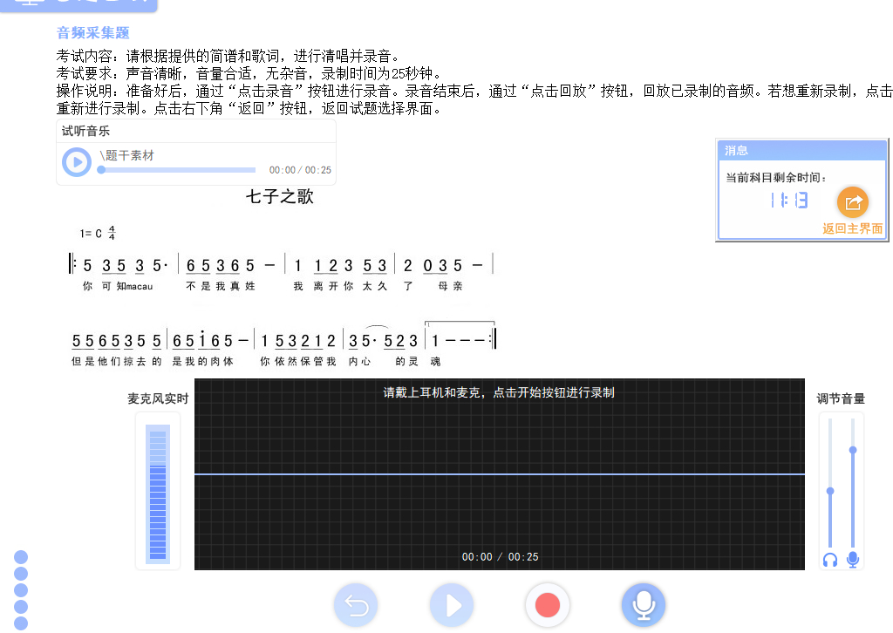
★ 题干给出条件是乐谱时，测评考生的识谱能力；题干是音频时，考查考生的模仿能力。
★ 考查学生发音的准确性、节奏感及对乐曲时长的把控能力等多种音乐素养。
★ 系统可根据时域和声音波形相似度的特定算法进行自动评分，也可升级为跟唱题型。
10、创作题
创作题答题界面
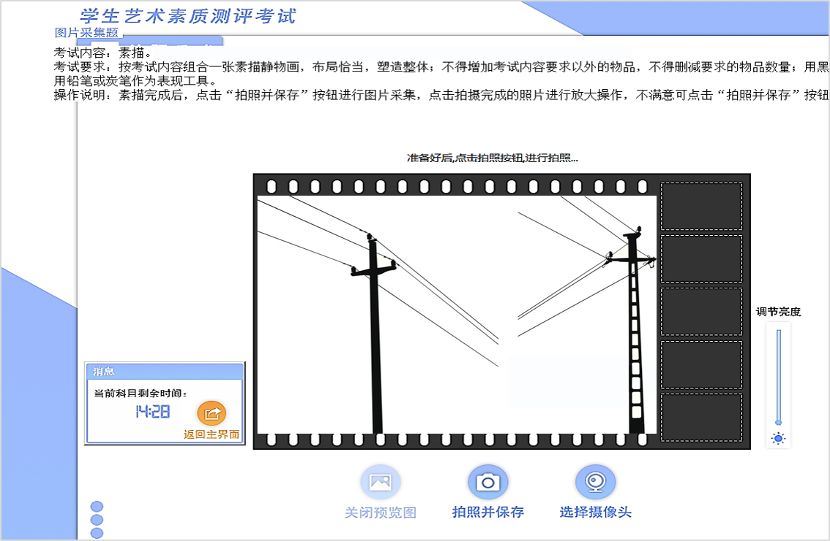
★ 命题可选择在素描、速写、简笔画等类型对学生创作能力的考查。
★ 题型设置一般为开放型主题，允许考生在创意范围之内进行主观能动性的发挥。
11、绘图题
绘图题答题界面
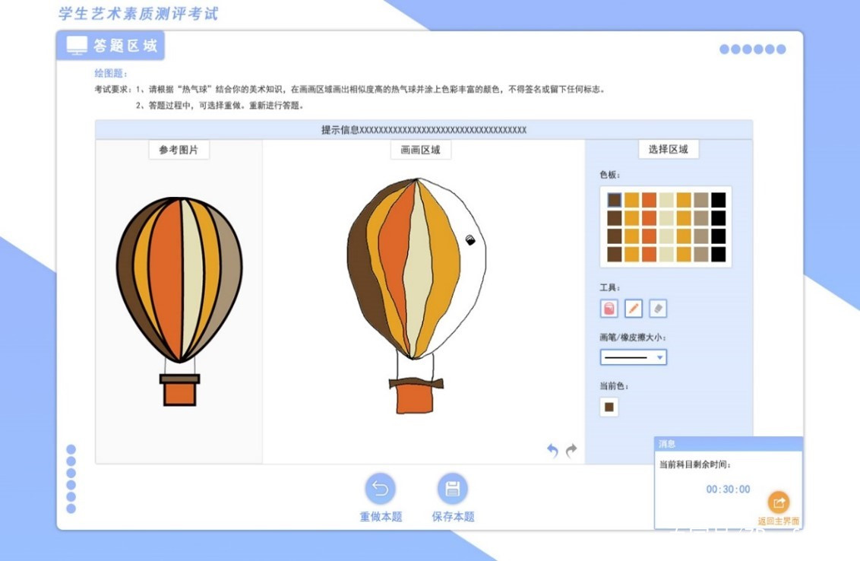
★ 本题型注重考察考生对图形的综合构图和色彩平衡认知。
★ 自动判分依据：1）核心属性：色彩丰富、色彩搭配、轮廓匹配；2）一般属性：构图完整、构图均衡、构图比例对比。
三、系统自动判分
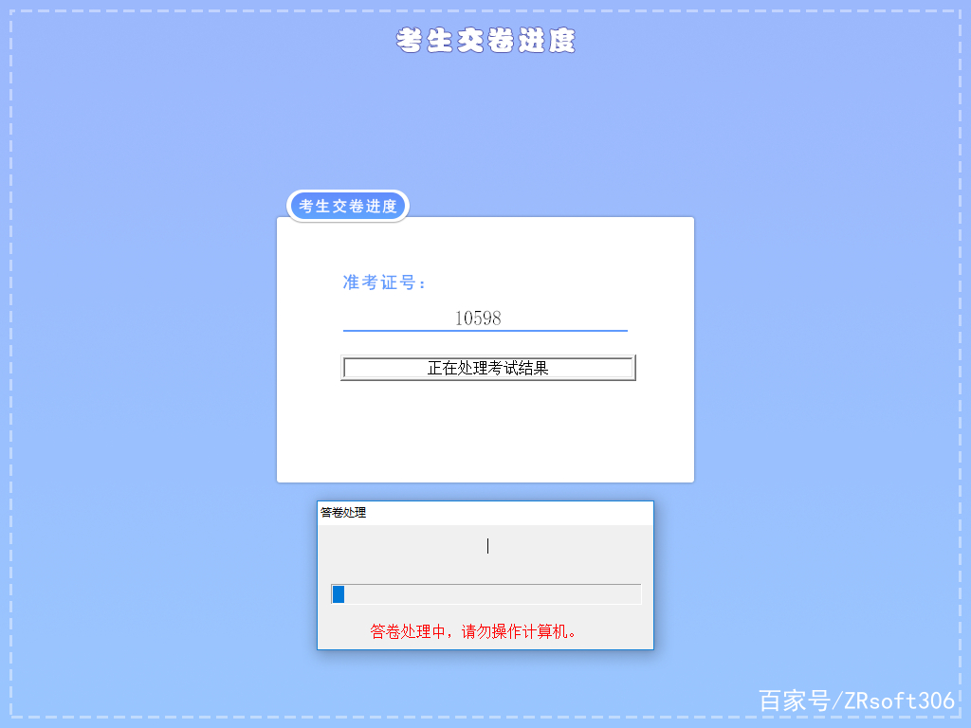
客户端支持自动阅卷，当考生点击“交卷”按钮，就触发了客户端阅卷、收卷过程。客户端会自动对考生抽取试卷的每道试题进行自动阅卷，对于部分首次阅卷为0分的试题还会进行二次阅卷，确保阅卷的准确性，提高考试公平性。
考务管理系统中有当场显示成绩和不显示成绩两个方式。当设置为显示成绩时，考生客户端在评分结束后，给展示评分报告。评分报告中会对考生作答的每道题进行分项评分展示，也可设置为只显示总分而不显示每道小题的分值。
四、应用情况
山东省青岛市2019年初中艺术学科学业水平考试、四川省2019年绵阳艺术学科学业水平考试、新疆维吾尔自治区克拉玛依市2019年中小学艺术素养测评、湖北省恩施州建始县2019年四考合一（信息技术、音乐、美术和专题教育）学业水平考试等均部署应用了正日艺术学科考试系统，各地市对考试系统的技术和服务均给予了充分肯定。
五、联系方式
1、商 务：18561606963 徐 坦；
2、营 销：18661768766 付 昊；
3、增 值：18669811086 李 鹏。

